Министерство образования Республики Беларусь
Учреждение образования «Белорусский государственный университет информатики и радиоэлектроники»

Факультет радиотехники и электроники
Кафедра информационных радиотехнологий
Дисциплина: Формирование и генерирование
сигналов в цифровой радиосвязи

ПОЯСНИТЕЛЬНАЯ ЗАПИСКА
к курсовому проекту
на тему
«Измеритель вольт-амперных характеристик полупроводниковых приборов»

Студент: гр. 640401 Малахов Е. Н.
Руководитель:
_________Титович Н.А.

Научный руководитель от ОАО «МНИПИ»:
________Лисенков Б. Н.

Минск 2019
СОДЕРЖАНИЕ

Перечень условных обозначений 3
ВВЕДЕНИЕ 4
1 Анализ существующих методов измерения ВАХ полупроводниковых приборов 7
1.1 Обзор отечественных и зарубежных аналогов 9
1.2 Обоснование технических требований к проектируемому измерителю 16
2 Разработка функциональной схемы измерителя ВАХ 17
3 Разработка электрической принципиальной схемы мощного высоковольтного усилителя 22
4 Электрический расчет 26
5 Описание конструкции измерителя ВАХ полупроводниковых приборов 30
ЗАКЛЮЧЕНИЕ 32
Список литературы 33
Ведомость документов 34
Перечень элементов 35

Перечень условных обозначений

ВАХ | – | вольт-амперная характеристика
ПП | – | полупроводниковый прибор
ИИ | – | источник-измеритель
ИИО | – | источник-измеритель однопроводный
ИИД | – | источник-измеритель двухпроводный
ПК | – | персональный компьютер
ПНХТ | – | прибор наблюдения характеристик транзисторов
КМОП | – | комплементарная структура метал- оксид- полупроводник

ВВЕДЕНИЕ

На современном этапе развития электроники широко используются полупроводниковые приборы. Однако для эффективной разработки, изготовления и применения полупроводниковых приборов необходимо знать их характеристики, т.к. ни одна область техники не может существовать без количественной и качественной оценки происходящих процессов и без определения параметров различных устройств. С этой целью применяют устройства для измерения параметров полупроводниковых приборов.
На предприятиях электронной промышленности Республики Беларусь и в научных заведениях соответствующего профиля для регистрации и анализа ВАХ полупроводниковых приборов и других электронных компонентов широко используются ПНХТ российского или зарубежного производства. При этом, российский ПНХТ типа Л2-56, разработанный в конце 70-х годов, которым в основном оснащены белорусские предприятия, морально устарел и поставки его прекращены. Применение современных зарубежных приборов, обеспечивающих автоматизацию наиболее трудоемких процессов регистрации, математической обработки и анализа ВАХ сдерживается их высокой стоимостью. Например, стоимость комплекса программно-аппаратных средств на базе прецизионного анализатора параметров полупроводниковых приборов НР4156В (Hewlett-Packard, США), приобретенного объединением "Интеграл" для исследовательских целей, составила около 100 000$ США.
Отсутствие современной контрольно-измерительной техники затрудняет и удорожает производство электронных компонентов и сдерживает разработку новой отечественной элементной базы. Учитывая высокий экспортный потенциал электронной промышленности РБ, оснащение предприятий и учреждений этой отрасли автоматизированными средствами контроля и анализа параметров выпускаемой продукции отвечает насущным задачам отечественного приборостроения.
Целью настоящей работы является разработка измерительного комплекса для контроля и анализа параметров электронных компонентов. Анализ параметров должен осуществляться путем цифровой регистрации семейства вольт-амперных характеристик исследуемого объекта и автоматизированного расчета на их основе стандартных характеристик электронных компонентов.
Разрабатываемый комплекс будет выполнен на основе внешнего персонального компьютера, что обеспечит автоматизацию наиболее трудоемких операций по протоколированию и документированию результатов регистрации ВАХ и расчету стандартных характеристик объектов контроля, которые выполняются на отечественных предприятиях «вручную», путем визуального наблюдения и считывания изображения ВАХ с экрана Л2-56, снабженного весьма «грубой» сеткой, имеющей 8 делений по вертикали и 10 делений по горизонтали.
Внедрение разрабатываемого комплекса позволит в значительной степени сократить затраты труда и времени на этапе контроля параметров готовой продукции и повысить рентабельность производства электронных компонентов.
Возможность сохранения результатов контрольных измерений совместно с данными об условиях проведения всех технологических операций по изготовлению продукции, данными о качестве исходных материалов и множеством других влияющих факторов, позволит выявлять с помощью статистической обработки архивных данных степень влияния каждого из этих факторов на параметры контролируемых изделий, что важно для повышения качества и конкурентоспособности продукции.
Благодаря созданию и серийному освоению предлагаемого измерительного комплекса, доступного по цене потребителям из стран СНГ, на порядок увеличится точность анализа параметров электронных компонентов по сравнению с возможностями имеющихся в наличии Л2-56.
Цифровые приборы первого поколения, предназначенные для регистрации и наблюдения ВАХ биполярных транзисторов содержат как и аналоговые ПНХТ по два канала стимулирования-измерения и имеют широкие диапазоны по току, напряжению и мощности стимулирующего сигнала, что обуславливает их высокую стоимость. Например, модель 371 (Tektronix (США)) стоит более 30000 долларов США, имея лишь два канала стимулирования. Это увеличивает стоимость одного канала до 15000 долларов.
Стремление снизить общую стоимость оборудования, привлекаемого для контроля параметров разнообразных электронных компонентов в условиях серийного производства, вызвало появление измерительных комплексов на основе ПК, содержащих от 4-х до 6-ти специализированных каналов стимулирования-измерения, диапазоны которых по току, напряжению и мощности значительно уже, чем у приборов первого поколения. Это позволяет избежать неоправданной избыточности по мощности генерируемых сигналов, по точности и чувствительности измерителей, путем использования тех или иных специализированных модулей в зависимости от типа (мощности) проверяемых компонентов. Данное направление успешно развивают сразу две зарубежные фирмы.
Фирма Keythley (США) выпускала измерительную систему на основе ПК (System 90) стоимостью 40000$ США, которая содержит 4 источника-измерителя стимулирующих сигналов типа SMU236. Эта измерительная система обладает неоправданной избыточностью, а значит весьма завышенной стоимостью, приходящейся на один канал стимулирования-измерения (в данном случае 10000$ США), что не отвечает требованиям, предъявляемым к автоматизированным средствам контроля на крупносерийном производстве.
Фирма Hewlett-Packard (США) предложила решение, которое лучше других удовлетворяет поставленным задачам. Ее анализатор параметров полупроводниковых приборов НР4155В, стоимостью 48000$ США, содержит 6 каналов стимулирования-измерения, выполненных в общем корпусе. В результате стоимость одного канала составляет 8000 долларов США, что на 20% меньше стоимости системы фирмы Keythley и в два раза меньше, чем у приборов фирмы Tektronix.

1 Анализ существующих методов измерения ВАХ полупроводниковых приборов

Методы измерения ВАХ различают по способу формирования испытательного сигнала, который воздействует на объект тестирования и определяет способ измерения сигнала-отклика, возникающего в ответ на это воздействие.
Применяют два метода измерения ВАХ:
- метод измерения “по точкам”, согласно которому ВАХ разворачивают с помощью ступенчато изменяющегося сигнала, представленного в виде постоянных уровней (ступеней) тока или напряжения;
- осциллографический метод, основанный на развертке ВАХ непрерывно изменяющимся испытательным сигналом.
В первом случае, сигнал-отклик представлен в виде уровней напряжения или тока и может быть измерен с высокой точностью.
Во втором случае, оба сигнала непрерывно изменяются, поэтому для определения точки ВАХ в координатах напряжение-ток используют мгновенные значения испытательного сигнала и сигнала-отклика, соответствующие одному и тому же моменту времени.
Метод измерения “по точкам” обеспечивает высокую точность измерения, а осциллографический метод − снижение теплового нагрева объекта тестирования при использовании в качестве испытательного сигнала переменного или выпрямленного напряжения.
Исходя из требований к точности измерения ВАХ и к автоматизации измерений, выбираем метод измерения ВАХ “по точкам”.

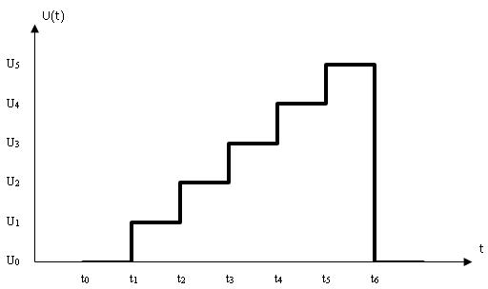

Рисунок 1.1 – Временная диаграмма ступенчатой развертки по напряжению
На рисунке 1.1 отображен сигнал, подаваемый на полупроводниковый прибор, например, диод. При подаче развертки по напряжению на диод, с заранее установленными шагом и пределами измерений, к примеру 0,2 В, у нас формируются уровни напряжения U₀, U₁, … , U_{6.} Для построения ВАХ диода на каждом из уровней измеряется ток, протекающий через него. После сбора всех полученных данных, измерительный комплекс на основе ПК строит график ВАХ диода на экране компьютера.

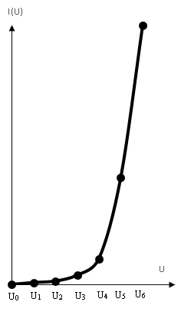

Рисунок 1.2 – Вольт- амперная характеристика диода

1.1 Обзор отечественных и зарубежных аналогов

Одними из первых устройств для измерения параметров полупроводниковых приборов были приборы наблюдения характеристик транзисторов ПНХТ-1 и Л2-56. Для построения вольт-амперных характеристик (ВАХ) в них использовалась развертка синусоидальным напряжением. ВАХ отображались с помощью электроннолучевой трубки на экране прибора. В режиме измерения отклонение луча вдоль оси абсцисс пропорционально заданному напряжению, подаваемому на исследуемый прибор. Отклонение луча вдоль оси ординат пропорционально току исследуемого прибора или устройства. Документирование результатов регистрации ВАХ и расчет стандартных характеристик выполнялись вручную, путем визуального наблюдения и считывания изображения ВАХ с экрана.
Недостатками приборов использующих развертку переменным сигналом являются большая погрешность измерения, т.к. оцениваются мгновенные значения величин параметров полупроводниковых приборов, и невозможность измерения малых (обратных) токов из-за паразитных емкостей, что приводит к разности фаз тока и напряжения. Достоинством является то, что для развертки используется промышленное напряжение с частотой 50 Гц.
Для повышения точности стали использовать устройства для измерения параметров полупроводниковых приборов со ступенчатой разверткой постоянным напряжением (током).
Фирма Keythley (США) выпускала измерительную систему на основе ПК (System 90), которая содержит 4 источника-измерителя стимулирующих сигналов типа SMU236, выпускаемых также как самостоятельные прецизионные приборы с цифровой индикацией для ручного управления при проведении научных исследований, и специализированный программно-управляемый контроллер в отдельном корпусе. Эта измерительная система, построенная на основе прецизионных приборов, каждый из которых содержит собственные органы управления и индикации, собственный корпус и блок питания, обладает неоправданной избыточностью.
Источник-измеритель 236 может быть разделен на две части: аналоговую и цифровую. Для повышения надежности цифровая и аналоговая части имеют различное электропитание.

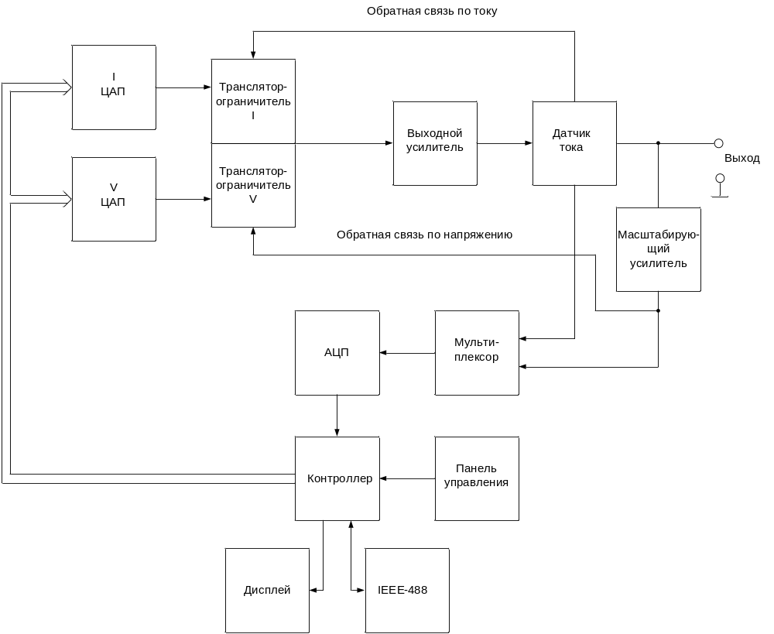

Рисунок 1.1.1 – Структурная схема SMU236

Важной частью источника-измерителя является выходной усилитель, который с помощью общей отрицательной обратной связью обеспечивает высокую точность. Выходной каскад усилителя отвечает за диапазон измерения, а его коэффициент усиления за точность формирования выходного сигнала.
Входными сигналами являются данные, поступающие с контролера на два ЦАПа. Сигнал управления выходным током или выходным напряжением выбранной полярности поступает через трансляторы-ограничители на выходной усилитель. Если один транслятор-ограничитель передает сигнал на выходной усилитель для формирования выходного тока или напряжения, то другой служит для ограничения выходного напряжения или выходного тока соответственно.

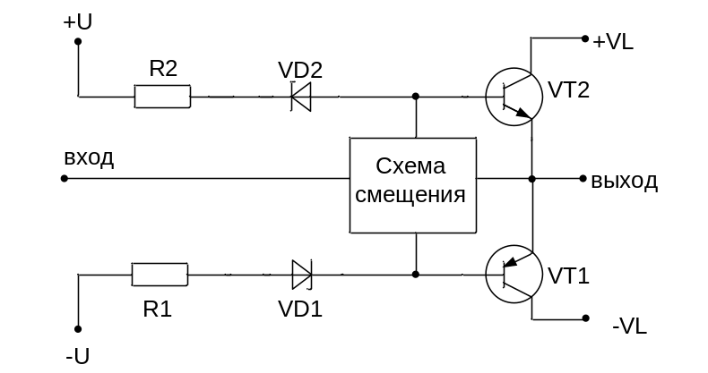

Рисунок 1.1.2 – Выходной каскад усилителя SMU236

Основой выходного каскада служат выходные транзисторы VT1 и VT2. На коллектор транзистора VT2 подается напряжение питания +VL, а на коллектор VT1 – напряжение питания -VL. Управление каскадом осуществляется с помощью схемы смещения, подключенной к базам VT1 и VT2. Мощность, рассеиваемая выходным каскадом определяется произведением выходного тока каскада на напряжение между эмиттером и коллектором того из транзисторов, который пропускает этот ток. Поэтому для обеспечения широкого диапазона выходных токов и выходных напряжений источника измерителя, прибегают к изменению (переключению) положительного и отрицательного напряжений питания выходного каскада в зависимости от требуемой величины выходного тока. Как правило, ограничиваются разбиением диапазона питающих напряжений на 2–3 поддиапазона.

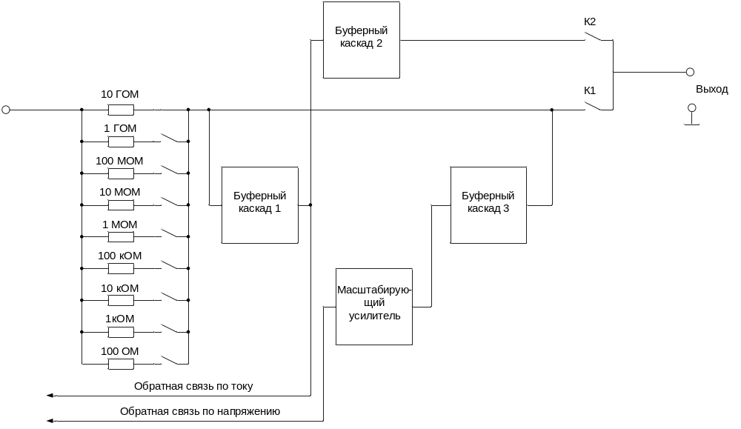

Рисунок 1.1.3 – Функциональная схема датчика тока и масштабирующего усилителя SMU236

Датчик тока содержит девять прецизионных резисторов и определяет диапазон тока при его формировании и измерении. Резисторы включаются с помощью реле(герконов). Буферный каскад 1 отделяет обратную связь по току от выхода. Буферный каскад 2 служит для создания охранного потенциала равного потенциалу выходного проводника источника-измерителя, подаваемого на экран (внутреннюю оплетку триаксиального кабеля) окружающей выходной проводник. Буферный каскад 3 отделяет обратную связь по напряжению от выхода. Реле К1, К2 служат для отключения нагрузки от источника-измерителя.
Источник-измеритель управляется двумя микропроцессорами с частотой 2 МГц. Эти два микропроцессора управляют всеми функциями измерения, дисплеем, обменом данными через интерфейс IEEE-488.
С 1982 г. фирма HP начала выпускать специализированные приборы - анализаторы параметров полупроводников (semiconductor parameter analyzer), первым из которых была модель 4145А. Основными особенностями анализаторов параметров являются применение источников-измерителей (source/measure units (SMUs)), которые также как и описанный выше прибор фирмы Keythley могут, как формировать, так и измерять напряжение и ток, сохранять данные в цифровом формате и их демонстрировать. Каждое из последующих поколений анализаторов параметров имело новые характерные черты, например возможность регистрации фемтоамперных токов. Однако каждое новое поколение анализаторов параметров следовало исходной концепции прибора 4145А, которое требовало от пользователя детальных знаний функционирования SMUs для выполнения измерений. Продолжением разработки анализаторов параметров полупроводников стали модели 4155 и 4156.
С 2005 г. в Республике Беларусь выпускается измеритель параметров полупроводниковых приборов ИППП-1, который представляет собой измерительно- вычислительный комплекс, состоящий из собственно измерителя, персонального компьютера (ПК) и управляющего пакета программного обеспечения (ПО) “LIDER”, работающего в среде ОС Windows 98/2000. От зарубежных комплексов измеритель отличается отсутствием дублирующих узлов структурной схемы и принципом построения программируемых источников-измерителей (ИИ) тока и напряжения.
Измерительный комплекс предназначен для автоматизации измерений электрических параметров полупроводниковых приборов (ПП), отображения на экране внешнего ПК вольт-амперных характеристик исследуемого объекта в виде графиков и таблиц, расчета на их основе стандартных параметров исследуемого объекта, формирования и заполнения отчета о полученных результатах.
Исследуемый объект подключается к измерителю с помощью устройства контактирующего (для компонентов в корпусе) или модуля присоединительного и внешней зондовой установки (при исследовании элементов на полупроводниковых пластинах).
Работа прибора основана на измерении значений тока (напряжения) на электродах тестируемого ПП, при формировании на них последовательности интересующих значений напряжения или тока. Формируемая величина рассматривается в качестве аргумента, а измеряемая величина – в качестве функции измеренной ВАХ в координатах напряжение-ток или ток-напряжение. ВАХ служит основой для определения или расчета интересующих параметров тестируемого ПП. Графическое отображение ВАХ формируется путем линейной аппроксимации ее значений в промежутках между измеренными точками.

Структурная схема измерителя приведена на рисунке 1.1.4 и включает:
- ИИ (от одного до четырех);
- контроллер;
- персональный компьютер;
- блок питания.
Контроллер

RS 232
“ВХОД/ВЫХОД U,I
120 Vmax ”
ИИ1
“ВЫХОД СИНХР”
“ВХОД СИНХР”
4 4

ИИ4
“ВХОД/ВЫХОД U,I
120 Vmax ”

“ПОРТ 1”
ПК
Блок питания
RS 232
Блок питания

~ 220 В 50 Гц
Рисунок 1.1.4 – Схема структурная измерителя ВАХ

Каждый из источников-измерителей (каналов) предназначен для подключения к одному из электродов тестируемого ПП. Один из электродов тестируемого ПП может быть подключен к общему проводу. При наличии у тестируемого ПП управляющего (база, затвор) и/или вспомогательного (подложка) электродов, прибор обеспечивает измерение семейства ВАХ по значениям одного или двух параметров, каждый из которых может быть задан в виде последовательности значений токов или напряжений, формируемых на электродах тестируемого ПП. Последовательность значений тока (напряжения), формируемая для определения ВАХ на двухкоординатной плоскости, представляет собой развертку по току (напряжению) очереди 1 (основную), а последовательности значений первого и второго параметров, обеспечивающие определение семейства ВАХ в трех- или четырехкоординатном пространстве.
Каждый источник-измеритель однопроводный (ИИО) и источник-измеритель двухпроводный (ИИД) содержит: источник напряжения и тока, измерители напряжения и тока. Отличаются они только способом подключения к тестируемому ПП. ИИО содержит один выходной триаксиальный разъем и подключается к электроду тестируемого ПП (зонду) одним триаксиальным кабелем (по однопроводной схеме измерения). При этом не учитывается падение напряжения на кабеле, которое служит источником погрешности в случае больших токов. ИИД (рисунок 1.1.5) имеет два триаксиальных разъема и подключается к электроду тестируемого ПП (зонду) двумя триаксиальными кабелями (“силовой” и “измерительный”) по двухпроводной схеме измерения. При этом сопротивление кабелей не влияет на результат измерения. Эта погрешность становится заметной при работе в диапазоне токов от 5 мА до 0,2 А.
В каждом ИИ имеется повторитель напряжения, выход которого соединен со средней оплеткой триаксиального кабеля, выполняющей роль охранной (эквипотенциальной) поверхности по отношению к центральному проводнику кабеля и отделяющей этот проводник от нулевого потенциала общего провода, присутствующего на внешней оплетке кабеля. Это уменьшает утечки тока и увеличивает скорость перезаряда паразитной емкости кабеля, обеспечивая малую погрешность и высокое быстродействие измерителя в области малых токов.
Между источником U/I и выходным разъемом ИИ имеется ключ S1, который замыкается только на время измерений, чтобы исключить опасность поражения электрическим током персонала при установке исследуемого объекта.
ИИД1
Источник U/I
Тестируемый объект
Измеритель тока
Измеритель напряжения
1:1
ИИД2
Выход U, I
S1
Вход U, I
Вход U, I
Выход U, I

Рисунок 1.1.5 – Схема структурная ИИД и способ подключения к тестируемому объекту

1.2 Обоснование технических требований к проектируемому измерителю

Проектируемый измеритель ВАХ предназначен для измерения параметров маломощных тестовых структур, расположенных на полупроводниковых пластинах различных микроэлектронных изделий, при проведении испытаний на радиационную стойкость.
Это определяет диапазоны формируемых и измеряемых токов и напряжений: выходных напряжений в диапазоне ±120В для проверки параметров полупроводниковых приборов, так как разработчики и производители современных полупроводниковых приборов нуждаются в контроле и оценке их параметров в достаточно широком диапазоне напряжений.
Измеритель ВАХ полупроводниковых приборов должен обеспечить максимальный выходной ток: в диапазоне ±120 В – 20 мА, а в диапазоне ±20 В – 200 мА. Это обеспечит измерение параметров полупроводниковых приборов в широком диапазоне токов и напряжений при ограничении рассеиваемой мощности, что позволяет снизить вес, габариты и энергопотребление устройства.
Количество каналов измерителя ВАХ (4 шт) выбрано равным максимальному количеству электродов предполагаемых объектов тестирования.
Исходя из требований к точности измерения параметров тестовых структур при проведении испытаний, базовая погрешность формирования и измерения тока и напряжения выбрана равной ±0,5 % в диапазонах тока 0,2 А ÷ 0,2 мА и во всех диапазонных напряжения. В диапазонах малых токов (0,02 мА ÷ 2 нА) базовая погрешность выбрана равной 2,5 %, в связи с погрешностью пикоамперметра А2 – 4, который используется в качестве образцового средства измерений при определении погрешности в данных диапазонах.
Отображение результатов измерений и автоматизацию измерений целесообразно выполнять с помощью внешнего персонального компьютера, который применяется для управления ИИ при измерении ВАХ.

2 Разработка функциональной схемы измерителя ВАХ

Измеритель ВАХ параметров полупроводниковых приборов содержит четыре источника- измерителя для возможности измерения параметров различных полупроводниковых приборов, контроллер на базе микропроцессора для связи с внешним компьютером, блок питания для преобразования переменного напряжения 220 В с частотой 50 Гц в постоянное напряжение требуемых значений.
Формирование испытательных сигналов и измерение параметров полупроводниковых приборов обеспечивают источники- измерители. Для преобразования входного кода поступающего от компьютера на источник-измеритель в схеме имеется ЦАП. ЦАП умножает код на напряжение опорного источника и подает аналоговое напряжение равное произведению опорного напряжения на этот код на вход выходного усилителя.
Выходной усилитель представляет собой мощный операционный усилитель (ОУ) и должен обеспечить высокую точность измерения, широкий диапазон формирования тока и напряжения, защиту тестируемого элемента и самого измерителя.
Для обеспечения высокой точности измерения выходной ОУ должен обладать большим коэффициентом усиления при разомкнутой петле обратной связи, поэтому выходной ОУ состоит из микросхемы двухкаскадного ОУ и высоковольтного каскада усиления, выполненного по схеме с динамической нагрузкой (т.е. с транзисторами, которые являются нагрузкой друг для друга, тем самым повышая сопротивление нагрузки и в результате увеличивая коэффициент усиления).
Соответствие испытательного сигнала его установленному значению обеспечивается высоким коэффициентом усиления при разомкнутой обратной связи.
Для малого времени установления ОУ должен обладать хорошим быстродействием, т.е. каскады усилителя должны обладать малой постоянной времени установления.
ОУ не может обеспечить мгновенное время установление, поэтому измерения проводятся в конце ступеньки развертки тока или напряжения. Отсутствие измерений на фронтах ступенек развертки снижает требования к динамическим искажениям, что позволяет использовать выходной каскад в режиме В, а следовательно уменьшить систему теплоотвода устройства по сравнении с режимом АВ.
Измерители параметров полупроводниковых приборов должны обеспечивать измерение токов и напряжений в широких диапазонах, но обеспечение больших токов в широком диапазоне напряжений приводит к неоправданному росту рассеиваемой мощности. Это противоречие устраняется разбиением диапазона напряжения питания на поддиапазоны, в каждом из которых выходное напряжение и выходной ток задаются исходя из номинальной мощности прибора. Переключение диапазонов осуществляется в выходном каскаде. Переключение диапазонов не должно оказывать влияние на стабильность отрицательной обратной связи.
С технико-экономической точки зрения желательно разбиение диапазона на два поддиапазона, при этом каждый источник источник-измеритель должен иметь два поддиапазона (являться универсальным). Этот вариант позволяет упростить схему источника-измерителя, не снижая функциональной возможности прибора в целом.
Важным требованием, предъявляемым к измерителю ВАХ, является обеспечение защиты тестируемого элемента и самого измерителя от возможности изменения нагрузки (КЗ или обрыв). Схема ограничения по току и напряжению предназначена для защиты исследуемого полупроводникового прибора от превышения допустимых значений в каждом из поддиапазонов.
Защита объекта обеспечивается за счет введения специальной общей обратной связи в схему источника-измерителя. Но этот метод защиты не обладает нужным быстродействием (из-за общей обратной связи) для защиты собственно выходного каскада. Таким образом, выходной каскад должен обладать собственной защитой для ограничения выходных токов в каждом из поддиапазонов.
Выходной усилитель должен содержать не более трех каскадов усиления для обеспечения устойчивости, так как наличие большего числа каскадов усиления требует низкочастотной коррекции и снижает быстродействие выходного усилителя, что приводит к снижению производительности прибора в целом.
Задание требуемого диапазона формирования выходного тока или напряжения (коэффициента усиления выходного ОУ) обеспечивается с помощью коммутатора обратной связи.
Для определения диапазона тока при его формировании и измерении в схему источника-измерителя введен датчик тока. Он представляет собой набор резисторов, переключаемых с помощью герконов.
Синфазное напряжение на датчике тока равно выходному напряжению усилителя, поэтому измерение падения напряжения на нём, соответствующее току протекающему в нагрузке, осуществляется с помощью инструментального усилителя, который определяет падение напряжения на датчике тока с помощью буферных каскадов включенных на входах инструментального усилителя.
Масштабирующий усилитель предназначен для измерения напряжения на нагрузке.
В зависимости от режима работы, на АЦП поступает сигнал с выхода инструментального усилителя или с выхода масштабирующего усилителя. АЦП преобразует измеряемый сигнал в код для компьютера.
В режиме источника напряжения на АЦП поступает сигнал с выхода инструментального усилителя и АЦП измеряет напряжение пропорциональное току в нагрузке. Если на датчике тока падение напряжения больше разрешенного, то включается схема защиты по току и ток на нагрузке ограничивается.
В режиме источника тока включается обратная связь по току и через нагрузку течет заданный ток. Весь ток течет в нагрузку, так как входное сопротивление буферных каскадов очень большое и ток через датчик не зависит от значения нагрузки. В этом режиме АЦП измеряет напряжения на нагрузке.
В режиме источника тока устанавливают ограничение по напряжению. Если выходной ток выдал на нагрузке напряжение больше заданного предела, то схема ограничения уменьшает ток до такой величины, чтобы напряжение на нагрузке соответствовало напряжению ограничения.

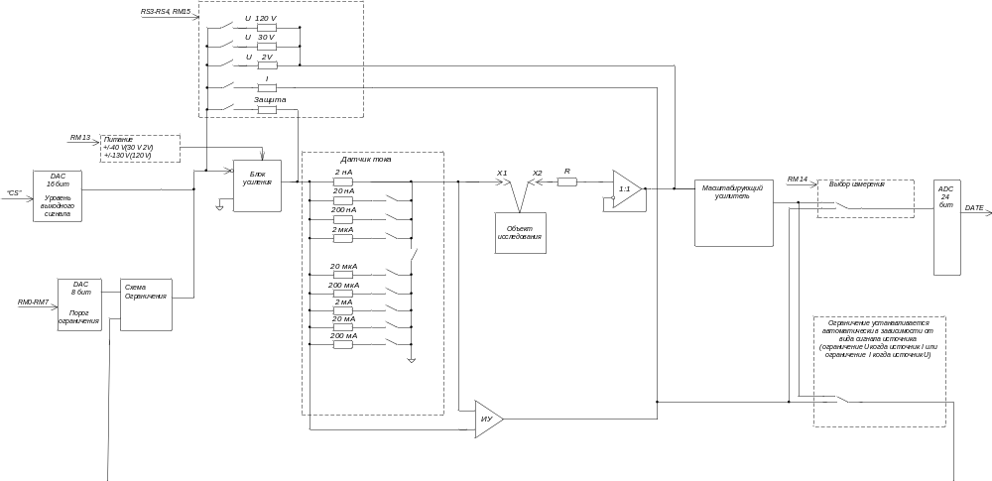
Рисунок 2.1 – Функциональная схема измерителя ВАХ полупроводниковых приборов

Источник-измеритель и выходной каскад должны обеспечить работу устройства как в режиме идеального источника напряжения (R_{вых} = 0), так и в режиме идеального источника тока (R_{вых} = ∞) при этом оба режима должны обеспечиваться при подключении нагрузки не только к земле (общему проводу), но и к любому потенциалу в рабочем диапазоне источника-измерителя.
В режиме источника напряжения весь коэффициент усиления выходного каскада направлен на поддержание напряжения на заданном значении. Если напряжение не зависит от нагрузки то это равносильно что R_{вых} = 0. В режиме источника тока усиление каскада направлено на то, чтобы в нагрузке тек ток, заданного значения. Если ток не зависит от нагрузки, то это равносильно тому, что R_{вых} = ∞.

3 Разработка электрической принципиальной схемы мощного высоковольтного усилителя

Рассматриваемый мною мощный высоковольтный усилитель состоит из 9 блоков.
Высокий коэффициент усиления обеспечивается с помощью микросхемы операционного усилителя, согласно рисунку 3.1.

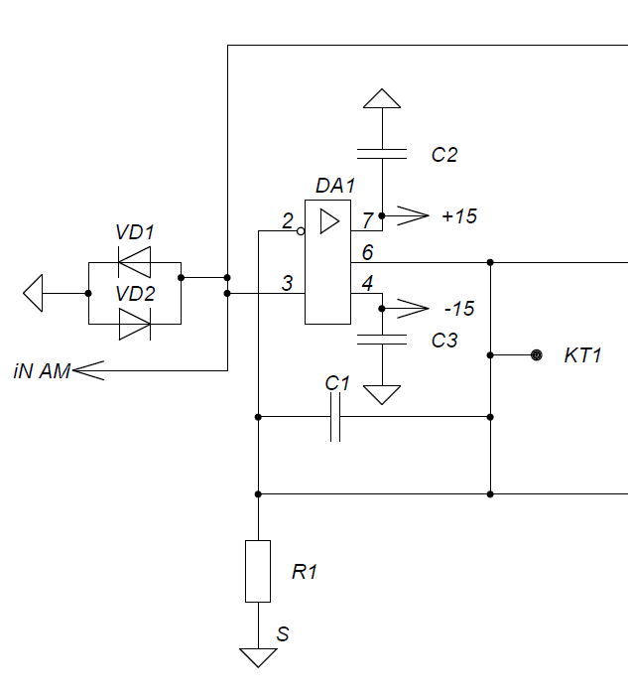

Рисунок 3.1 – Входной каскад мощного выходного усилителя

Широкий диапазон выходных напряжений (±120 В) обеспечивается с помощью высоковольтного усилителя, представленного на рисунке 3.2, сигнал на который поступает с входного каскада. Высоковольтный каскад усиления, выполнен на транзисторах VT5, VT6 по схеме с динамической нагрузкой (т.е. с транзисторами, которые являются нагрузкой друг для друга, тем самым повышая сопротивление нагрузки и в результате увеличивая коэффициент усиления).
Транзисторы VT1 – VT4 образуют схему смещения для высоковольтного усилителя. Сигнал входного каскада поступает на высоковольтный усилитель через схему смещения. VT1, VT2 включены по схеме с общей базой и служат для передачи низковольтного сигнала с выхода микросхемы ОУ на базы транзисторов VT5, VT6, которые привязаны к напряжениям питания +138 В и –138 В, соответственно.

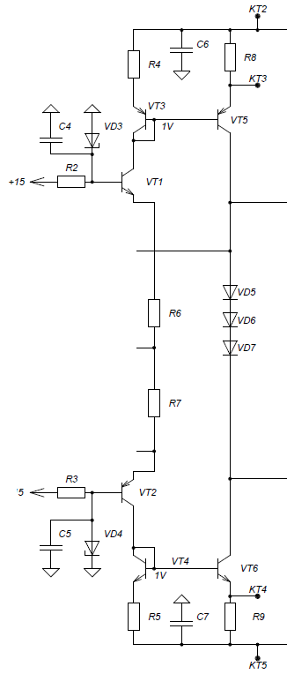

Рисунок 3.2 – Высоковольтный каскад усиления
На рисунке 3.3 представлена схема одного из высоковольтных ключей (для напряжения +138 В). Высоковольтный ключ выполнен на транзисторе VT17.
Работой VT17 управляет вспомогательный ключ на транзисторе VT7, который служит для передачи КМОП сигнала управления (в диапазоне 0, +5 В) в высоковольтную область базы VT17, с помощью делителя R16, R26.
Диод VD10 и резистор R34 служат для задания обратного напряжения смещения на переходе эмиттер- база VT17, чтобы обеспечить поддержание ключа в закрытом состоянии в широком диапазоне температур.

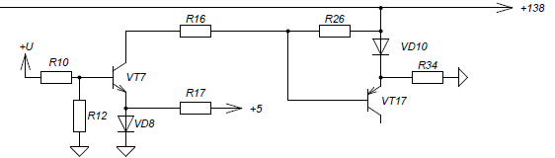

Рисунок 3.3 – Высоковольтный электронный ключ

На рисунке 3.4 представлена схема, включающая усилитель мощности, два ограничителя тока и схему установки порога ограничения.
Усилитель мощности содержит шесть эмиттерных повторителей, по три транзистора для каждой полярности. Большой выходной ток, в диапазоне ±200 мА, обеспечивается с помощью транзисторов VT15, VT16.
Усилитель мощности работает в двух диапазонах напряжения питания: в диапазоне ±39 В и в диапазоне ±138В. Напряжения +39 В и -39 В поступают через диоды VD12, VD13 соответственно. Для подачи напряжений +138 В и –138 В служат высоковольтные электронные ключи, при подаче высоких напряжений диоды VD12, VD13 запираются.
Транзисторы VT11, VT13 включены параллельно для того, чтобы обеспечить необходимый ток базы VT15 при максимальном положительном выходном токе. Транзистор VT9 служит в качестве ограничителя положительного выходного тока. Ограничение наступает когда напряжение база- эмиттер VT9 превышает 0,5 В и ток, поступающий на базы VT11, VT13, стекает через коллектор открытого транзистора VT9.
Порог ограничения положительного выходного тока устанавливают с помощью резистора R30, установленного в цепи эмиттера VT15. Чем больший ток протекает через транзистор VT15, тем больше напряжение выделяется на резисторе R30.
В диапазоне напряжений питания ±39 В максимальный ток усилителя составляет 200 мА, а в диапазоне напряжений питания ±138 В – 20 мА. Чтобы учесть разницу допустимых выходных токов усилителя, величину резисторов в цепи эмиттеров VT15, VT16 изменяют с помощью переключателя К1.1, который параллельно R30, R31 подключает цепочку R32, R33.

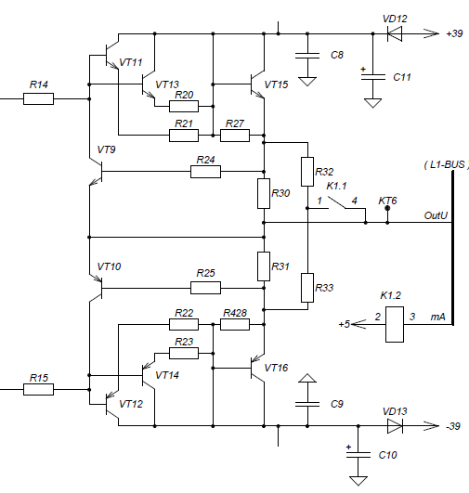

Рисунок 3.4 – схема ограничителя тока, усилителя мощности и схема установки порога ограничения

4 Электрический расчет

Произведем расчет каскадов для источника-измерителя, обеспечивающего формирование диапазонов измерения ±130 В – 20 мА и ±30 в – 200 мА.
Источник-измеритель должен обеспечить максимальный выходной ток не менее 200 мА. Схема ограничения выходного тока должна обеспечить ограничение по превышению выходного тока не менее чем на 25 % больше максимального. С учетом разброса параметров полупроводниковых приборов примем максимальное значение выходного тока 260 мА. Оценим ток базы транзистора VT15. Минимальное значение коэффициента передачи тока β составляет 30 [3].
I_{б} = I_{э}/β = 260 мА/30 = 8,7 мА.

Рассчитанный нами ток должен поступить на базу транзистора VT15 с предыдущего эмиттерного повторителя VT11, VT13.
Максимальная рассеиваемая мощность эмиттерного повторителя, представляющего собой параллельно включенные транзисторы VT11 и VT13, равна максимальному падению напряжения на коллекторных переходах данных транзисторов. Рассчитаем максимальную рассеиваемую мощность для двух диапазонов выходного напряжения усилителя.
Рассмотрим диапазон ±30 В. Максимальное значение напряжения на коллекторных переходах достигается при максимальном выходном напряжении усилителя противоположной полярности (-30 В), и будет равно

U_{пит} + U_{вых} = 39 В+ 30 В= 69 В.

При этом мощность составит

P_{рас} = U_{кmax} × I_{бVT15} = 69 В × 8,7 мА = 600 мВт.
Рассмотрим диапазон ±120 В. В этом диапазоне максимальный ток базы VT15 составит 26 мА.

I_{б} = I_{э}/β = 26 мА/30 ≈ 0,9 мА.

При этом максимальное значение напряжения на коллекторных переходах будет равно

U_{пит} + U_{вых} = 138 В+ 120 В= 258 В.

Мощность составит

P_{рас} = U_{кmax} × I_{бVT15} = 258 В × 0,9 мА = 154 мВт.

Учтем, что температурный диапазон, в котором должен работать ИИ составляет + 5°С ÷ + 40°С, когда температура транзисторов выходного каскада может достигать + 60°С. В этом случае максимальная рассеиваемая мощность высоковольтных транзисторов типа ZTX658 составляет порядка 0,65 Вт [3].
Учитывая рассчитанную максимальную рассеиваемую мощность эмиттерного повторителя и допустимую рассеиваемую мощность транзистора ZTX658, очевидно, что для повышения надежности работы ИИ в широком диапазоне температур необходимо использовать два транзистора включенных параллельно.
Рассчитаем суммарный базовый ток транзисторов VT11 и VT13, с учетом того, что суммарный эмиттерный ток этих транзисторов I_{э} равен току базы VT15. Минимальное значение коэффициента передачи тока β составляет 50 [7].

I_{б} = I_{э}/ β = 8,7 мА/50 = 0,17 мА.

Резисторы R20 и R21 служат для равного распределения тока между транзисторами VT11 и VT13. Значение сопротивления выбирается из условия, чтобы падение напряжения на нем при максимальном токе через транзистор, равном 8,7 мА/ 2 ≈ 4,4 мА составляло ≈ U_{бэ} × 2 = 1,2 В.

R₂₀ = R₂₁ = 1,2 В/ 4,4 мА ≈ 300 Ом.

Ток, проходящий через транзистор VT5, составляет порядка 1,2 мА, для обеспечения нормальной работы выходного каскада.
Максимальная рассеиваемая мощность транзистора VT5 равна произведению протекающего тока на максимальное напряжение на этом транзисторе возникающая при максимальном отрицательном выходном напряжении (120 В). В этом случае максимальное напряжение на VT5 составляет 258 В. Следовательно, максимальная рассеиваемая мощность на VT5 составит

P_{max} = I_{к} × U_{max} = 1,2 мА × 258 В = 310 мВт.

Для транзистора напряжение коллектора которого близко к предельному, максимальная мощность не должна превышать 40% максимальной, чтобы предотвратить дополнительный разогрев транзистора из-за увеличения обратного тока коллектора при больших напряжениях на нем. Для транзистора ZTX658 при + 60°С допустимая мощность составляет 0,75 Вт [7]. С учетом того, что напряжение на коллекторе близко к максимальному, максимально допустимая рассеиваемая мощность составит
Отсюда следует, что для транзистора VT5

P_{max} = 40% ∙ P_{D} = 0.4 × 0,75 Вт = 300 мВт.

Учитывая то, что максимальная рассеиваемая мощность VT5 превышает допустимую мощность ZTX658, необходимо использовать в качестве VT5 более мощный транзистор, например, FZT658 с допустимой мощностью 1,2 Вт [3].
Соотношение между токами через VT5 и VT3 с некоторой погрешностью определяется отношением резисторов R4 и R8.
Ток через VT5 можно найти из следующего соотношения:

I_{кVT5} = I_{кVT3} × (R₄/R₈)

В свою очередь ток через VT3 задается током, проходящим через VT1, который определяется током через резистор R6 (15 кОм).
Ток через резистор R6 равен

(U_{б}– 0,6 В)/ R₆ = I_{кVT3}.

Напряжение U_{б} определяется стабилитроном VD3 и равно 6,2 В.
Выбираем ток через VT3 в два раза меньше, чем через VT5 (1,2 мА) равным 0,6 мА и сопротивление резистора R8 равным 1,10 кОм, чтобы падение напряжения на этом резисторе превышало падение напряжения на переходе эмиттер-база VT5. Отсюда можем рассчитать сопротивление R4

R₄ = R₈ × I_{кVT5}/I_{кVT3} = 1,10 кОм × 1,2 мА/0,6 мА = 2,2 кОм.

В качестве резисторов R4 и R8 выбираем резисторы типа С2-29, которые имеют малый температурный коэффициент сопротивления (ТКС), что необходимо для стабильной работы усилителя в широком диапазоне температур.
На основании расчета выбираем сопротивление резистора R4 равным 2,26 кОм, который входит в ряды резисторов Е192, Е96, Е48.
Используя соотношение между I_{кVT3} (0,6 мА) и R₆ найдём значение R₆

R₆ = (U_{б}– 0,6 В)/I_{кVT3} = (6,2 В – 0,6 В)/0,6 мА = 9,3 кОм.

5 Описание конструкции измерителя ВАХ полупроводниковых приборов
Измеритель ВАХ выполнен в корпусе настольного варианта "RATIOPAC PRO AIR 6/7U84HP" фирмы "Schoff". В корпусе предусмотрены отверстия для вентиляции, а также ручки для переноса.
В состав измерителя ВАХ входят:
- блок питания;
- контроллер;
- четыре ИИД.
На передней панели измерителя ВАХ расположены входные/выходные измерительные разъемы (триаксиальные), выключатель питания, кнопка пуск, разъем “общий”. На панель нанесены поясняющие надписи необходимые для правильной эксплуатации прибора.
На задней панели расположены: разъем для подключения к прибору сетевого шнура и вставки плавкие, клемма заземления, разъемы вход/выход синхронизации, разъем COM 1, вентилятор.
Блок питания расположен на отдельном съемном шасси и состоит из пяти печатных плат выпрямителей, сетевого фильтра, двух трансформаторов. В верхней части блока питания расположен контроллер.
Межблочные соединения блока питания с контроллером и с ИИД осуществляются с помощью жгутов.
В верхней части блока питания расположен контроллер, выполненный на печатной плате.
ИИД выполнен в виде отдельного блока на печатной плате, к которой крепится кронштейн с триаксиальными разъемами, предназначенными для подключения исследуемого объекта. С двух сторон к печатной плате крепятся экраны.
ИИД является основным узлом, который определяет технические параметры измерителя ВАХ. Внешний вид ИИД представлен на рисунке 5
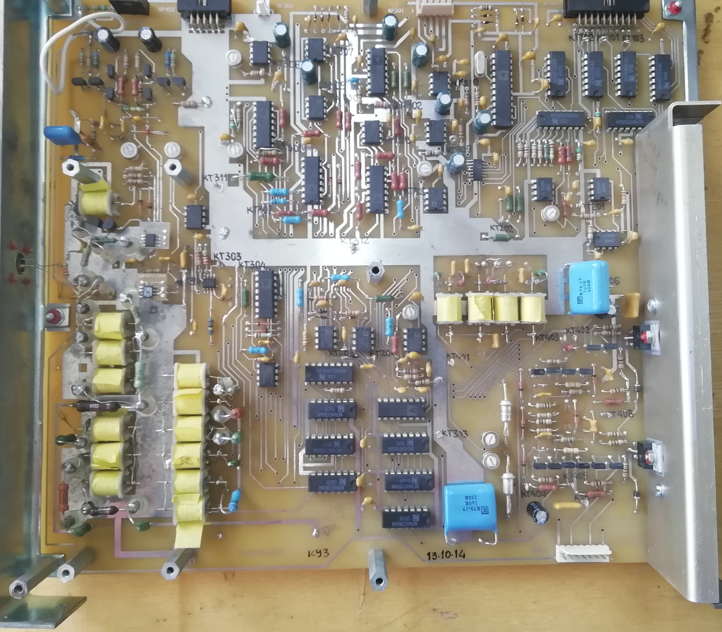

Рисунок 5.1 – Внешний вид платы ИИД

Как видно из фотографии на рисунке 5 видно, что радиатор для теплового охлаждения выходных транзисторов VT15, VT16 выполнен в виде прямоугольной пластины из алюминия, которая крепится к плате ИИД с помощью латунной полосы, которая впаивается в плату с помощью имеющихся контактных отводов. Алюминиевая пластина закреплена на латунной полосе с помощью винтов. Пластина и полоса имеют изгиб под углом 90°, который обеспечивает жесткость конструкции закрепленной на печатной плате. Кроме мощных выходных транзисторов усилителя на алюминиевой пластине закреплены транзисторы VT17, VT18, выполняющие роль электронных высоковольтных ключей.
Измеритель ВАХ снабжен устройством контактирующим (УК), которое предназначено для подключения исследуемых полупроводниковых приборов в корпусе. УК имеет свой собственный металлический корпус с крышкой и содержит триаксиальные разъемы дл подключения к измерителю ВАХ и щупы-зажимы для подключения объектов исследования (дискретных компонентов).
Кроме того, измеритель ВАХ снабжен модулем присоединительным (МП). МП предназначен для подключения измерителя ВАХ к зондовой установке (при исследовании элементов на полупроводниковых пластинах) и имеет специальные отверстия с резьбой, позволяющие обеспечить их надежное крепление к корпусу зондовой установки.

ЗАКЛЮЧЕНИЕ

В результате проведенной работы был разработан и рассчитан источник-измеритель ВАХ полупроводниковых приборов, отвечающий требованиям технического задания. Был произведен расчет основных качественных показателей и полный электрический расчет всех блоков.
Важным его преимуществом является отсутствие производства аналогов в странах СНГ, контроль и анализ параметров электронных компонентов путем цифровой регистрации семейства вольт-амперных характеристик исследуемого объекта и автоматизированного расчета на их основе стандартных характеристик электронных компонентов.
Данный источник-измеритель будет входить состав измерительного комплекса предназначенного для автоматизации измерений электрических параметров полупроводниковых приборов, отображения на экране внешнего ПК вольт-амперных характеристик исследуемого объекта в виде графиков и таблиц, расчета на их основе стандартных параметров исследуемого объекта, формирования и заполнения отчета о полученных результатах.

Список литературы

- Анализатор вольтамперных характеристик силовых полупроводниковых приборов. Б.Н. Лисенков, Н.В. Грицев, А.А. Бруек. Материалы 7-й Международной научно-технической конференции «Приборостроение-2014», Минск, 2014 г.
- Методика определения вольтамперной характеристики объекта тестирования электрически связанного с дополнительным элементом . Б.Н. Лисенков, Н.В. Грицев, А.А. Бруек. Материалы 8-й Международной научно-технической конференции "Приборостроение-2015", Минск, 2015 г.
- NPN high voltage transistor in SOT223 FZT658 [электронный ресурс]. – Режим доступа: https://www.diodes.com/assets/Datasheets/FZT658.pdf/. – Дата доступа 20.11.2019.
- PNP high voltage transistor in SOT223 FZT758 [электронный ресурс]. – Режим доступа: https://www.diodes.com/assets/Datasheets/FZT758.pdf/. – Дата доступа 20.11.2019.
- High voltage PNP silicon plastic power transistor MJE5730 [электронный ресурс]. – Режим доступа: https://www.onsemi.com/pub/Collateral/MJE5730-D.PDF/. – Дата доступа 20.11.2019.
- NPN silicon transistor TIP48 [электронный ресурс]. – Режим доступа: https://www.mouser.com/datasheet/2/149/TIP48-890175.pdf/. – Дата доступа 20.11.2019.
- NPN silicon planar medium power high voltage transistor ZTX658 [электронный ресурс]. – Режим доступа: https://www.diodes.com/assets/Datasheets/ZTX658.pdf/. – Дата доступа 20.11.2019.
- PNP silicon planar medium power high voltage transistor ZTX758 [электронный ресурс]. – Режим доступа: https://www.diodes.com/assets/Datasheets/ZTX758.pdf/. – Дата доступа 20.11.2019.
- Precision, very low noise, low input, bias current operational amplifiers AD8671 [электронный ресурс]. – Режим доступа: https://www.analog.com/media/en/technical-documentation/data-sheets/AD8671_8672_8674.pdf/. – Дата доступа 20.11.2019.
- Искусство схемотехники П. Хоровиц, У. Хилл. Бином. 7-е издание. Москва 2016 г.

Ведомость документов

Перечень элементов

